Medienmitteilung
Die Vielfalt des Bioackerbaus im Schaufenster
Der Bioackerbautag ist die Informations- und Vernetzungsveranstaltung der Schweizer Biobetriebe. Erstmals trifft sich die Branche an zwei Tagen, am 8. und 9. Juni 2022, auf dem Betrieb von Céline und Simon Lüscher in Holziken AG. Der Anlass steht im Zeichen steigender Nachfrage und neuer Kulturen.
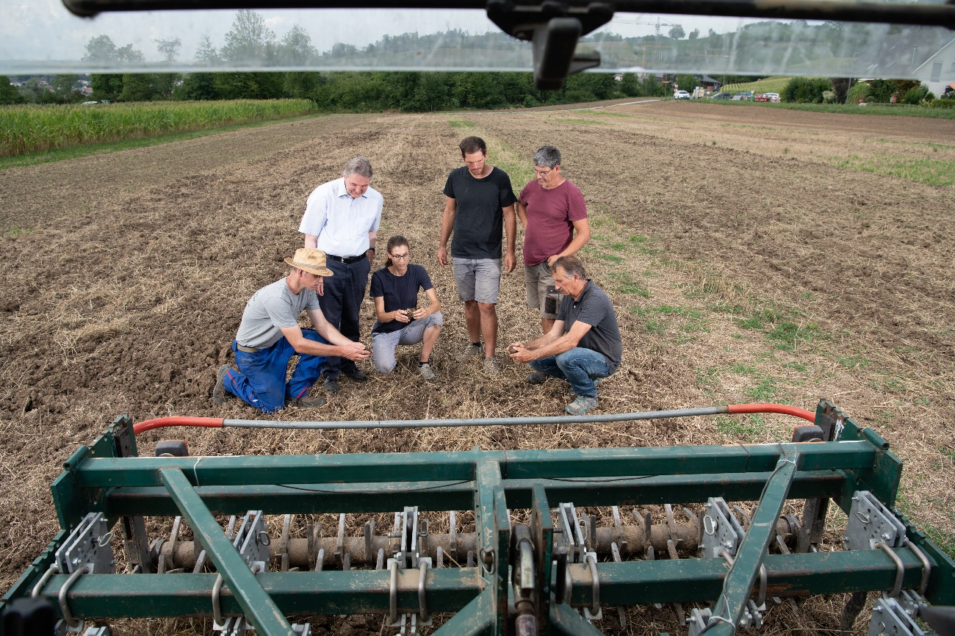
Landwirt, Forschende, Versuchstechniker und Berater prüfen das Resultat der Bodenbearbeitung mit einem Grubber. (Quelle: Marion Nitsch)
(Frick, 18.05.2022), Der Bioackerbautag findet 2022 zum achten Mal statt. Er hat sich als der Fachanlass der Bioackerbaubetreibenden etabliert. Erwartet werden rund 2000 Besucherinnen und Besucher, um sich über Sortenversuche zu informieren und an Maschinenvorführungen teilzunehmen. Sie haben Gelegenheit, sich mit Berufskolleg*innen auszutauschen und mit Expert*innen aus Forschung und Beratung zu sprechen. Auch Landwirtinnen und Landwirte, die ausschliesslich den ökologischen Leistungsnachweis (ÖLN) erfüllen oder nach IP-Suisse produzieren, können sich aus erster Hand über den biologischen Ackerbau informieren.
Ferner gibt es Demonstrationen zu den neuesten Entwicklungen in der Unkrautregulierung, unter anderem autonome Roboter zur Unkrautbekämpfung. Neben den Feldbegehungen und Maschinenvorführungen können die Besucher*innen im Ausstellerbereich aktuelle Neuheiten entdecken und sich direkt bei zahlreichen im Biobereich aktiven Handelspartnern, Forschenden und Beratern informieren. Viele Hersteller und Akteure der Biobranche sind am achten Schweizer Bioackerbautag mit einem Ausstellerstand präsent.
Der Anlass wird organisiert vom Landwirtschaftlichen Zentrum der Liebegg, dem Forschungsinstitut für biologischen Landbau FiBL, der Sativa Rheinau AG, dem Biohof Lüscher und Bio Suisse. Hauptsponsor ist Coop. Der nationale Anlass wird zweisprachig in Deutsch und Französisch durchgeführt
Bedarf nach 15’000 ha zusätzlichen Bioackerbauflächen
Die Nachfrage nach Knospe-Ackerkulturen ist unvermindert gross. Gefragt sind insbesondere Mahlweizen, Sonnenblumen, Futtersoja, Zuckerrüben und Speisehafer. Als Folge der schnellen Entwicklung von Plant based-Produkten besteht zudem ein zusätzlicher Bedarf an Proteinträgern für die menschliche Ernährung. Um dieser Nachfrage gerecht zu werden, sind zusätzliche Bioackerbauflächen von rund 15’000 ha notwendig.
Programm
Detaillierte Informationen zum Programm finden Sie unter: https://bioackerbautag.ch/
Wann: 8. und 9. Juni 2022
Wo: Betrieb "Biohof Lüscher", Hardstrasse 25, in 5043 Holziken AG, Eintritt frei

Tagesprogramm 08.06.2022
08.30 Uhr Eröffnung Ausstellerbereich, Kaffee, Tee und Biozopf in der Festwirtschaft
09.00 Uhr Begrüssung
09.30 Uhr Präsentation Feldposten Vormittag
Ab 11.30 Uhr Mittagessen
13.30 Uhr Präsentation Feldposten Nachmittag
15.15 Uhr Maschinendemonstration
17.00 Uhr Ende des Tagesprogramms
Ab 17.30 Öffentliches Abendprogramm: Musikalische Unterhaltung mit der Magic River Band
Bar- und Festbetrieb

Tagesprogramm 09.06.2022
08.30 Uhr Eröffnung Ausstellerbereich, Kaffee, Tee und Biozopf in der Festwirtschaft
09.00 Uhr Begrüssung
09.30 Uhr Präsentation Feldposten Vormittag
Ab 11.30 Uhr Mittagessen
13.30 Uhr Präsentation Feldposten Nachmittag
15.15 Uhr Maschinendemonstration
17.00 Uhr Ende der Veranstaltung
Kontakte
- David Herrmann, Verantwortlicher Medienstelle Bio Suisse
Tel +41 61 204 66 46, E-Mail david.herrmann@bio-suisse.ch
- Seraina Siragna, Leiterin Unternehmenskommunikation und Mediensprecherin FiBL Schweiz, Tel +41 62 865 63 90, E-Mail seraina.siragna@fibl.org
Diese Medienmitteilung im Internet
Sie finden diese Medienmitteilung einschliesslich Bilder im Internet unter www.fibl.org/de/infothek/medien.html.
Über das FiBL
Das Forschungsinstitut für biologischen Landbau FiBL ist eine der weltweit führenden Forschungseinrichtungen im Bereich Biolandwirtschaft. Die Stärken des FiBL sind interdisziplinäre Forschung, gemeinsame Innovationen mit Landwirt*innen und der Lebensmittelbranche sowie ein rascher Wissenstransfer. Der FiBL Gruppe gehören derzeit FiBL Schweiz (gegründet 1973), FiBL Deutschland (2001), FiBL Österreich (2004), ÖMKi (ungarisches Forschungsinstitut für biologischen Landbau, 2011), FiBL Frankreich (2017) und das gemeinsam von den fünf nationalen Instituten getragene FiBL Europe (2017) an. An den verschiedenen Standorten sind rund 280 Mitarbeitende tätig. www.fibl.org

